SCR1 Start up

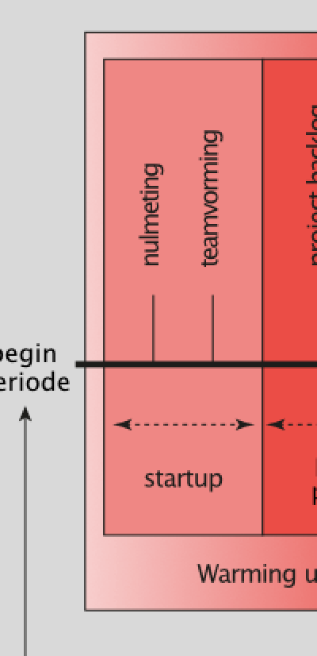De Startup is de eerste ceremonie van MBOscrum.

Aan het begin van een nieuwe periode maak je een nulmeting. In deze nulmeting formuleer je jouw leerdoelen, jouw talenten en hoe je deze periode gaat aanpakken om je leerdoelen te halen. Je gebruikt hiervoor het document “sjabloon nulmeting mboscrum v.2.3.docx”. Dit sjabloon vul je in en sla je op onder de naam: “nulmeting <jouw naam> periode #.docx.”

Tijdens de Startup wordt het projectteam samengesteld. Met dit projectteam ga je de taken voor deze periode een project uitvoeren.  
Je bespreekt tijdens deze ceremonie met de anderen uit je projectteam wie de Scrum Master voor het project wordt, wat jullie Definition of Fun is en hoe jullie ervoor gaan zorgen dat de Definition of Fun niet in gevaar komt. Daarnaast bespreek je met elkaar wat ieders kwaliteiten zijn die in dit project ingezet kunnen worden en wat ieders doel voor dit project wordt. De afspraken die jullie maken, leg je vast in het Startdocument. Hiervoor gebruik je het document “sjabloon startdocument mboscrum v.1.2.docx”. Vul dit document samen in en sla het op onder de naam “startdocument team <teamnaam> periode #.docx”. Sla het bestand op in Onedrive in een gedeelde map waar alle teamleden bij kunnen.

Verder maak je bij je startdocument een projectplanning. Hiervoor gebruik je de excelsheet burndownchart.xlsx. In je projectplanning leg je vast wanneer de sprint reviews, retrospectives en opleveringen plaatsvinden zodat je een overzicht hebt voor dit project of deze periode. Sla jullie burndownchart.xlsx op onder de naam “burndown <teamnaam> periode #.xlsx” in dezelfde onedrive-map als hierboven.

*Doel*

Afspraken maken in teamverband, elkaars kwaliteiten en doelen leren kennen, argumenten geven voor gemaakte keuzes en elkaar aanvullen wanneer dit nodig is. Overzicht creëren. Plannen.